
Contactadres:
Koen Verboom Kasteellaan 7 9840 De Pinte
Tel: 09/282.95.99
GSM:0476/30.15.02
E-mail:GSFBDdepinte@telenet.be

Uitnodiging tot:

BADMINTONTORNOOI Gezinsbond - G.S.F.
Voor recreanten en niet geklasseerde spelers.
Op zondag 07 maart 2010 om 8.45u (9.00 stipt beginnen.)

Het tornooi vindt plaats in de Sporthal Polderbos
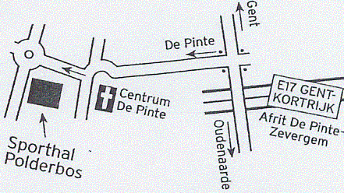
“O.C.P.” te De Pinte .
Volgende wedstrijden komen aan bod:
-dubbel dames, dubbel heren van 9.00 – 13.00 uur.
-dubbel gemengd vanaf 13.30 uur – 18.00 uur.

Inlichtingen:- De poules worden samengesteld op basis van de ingestuurde inschrijvingsformulieren.
- 12 terreinen beschikbaar.
- shuttles: Yones Mavis 300 ten laste van de spelers of te koop in de zaal.
- deelname: 4 Euro leden G.S.F., 5 Euro niet leden G.S.F.
per deelnemer per discipline ter plaatse te betalen.

- Er worden verschillende prijzen ,……
o.a. waardebonnen van -> -> -> -> ->
verloot onder de deelnemers.

- Er zijn broodjes te verkrijgen.

--------------------------------------------------------------------------------------------

INSCHRIJVING TORNOOI 07 MAART 2010 G.S.F. De Pinte

Naam van de Club: _ _ _ _ _ _ _ _ _ _ _ _ _ _ _ _

Verantwoordelijke: _ _ _ _ _ _ _ _ _ _ _ _ _ _ _ _ _ _ _ _ _ _ Tel. : _ _ _ _ _ _ _ _ _ _ _ _ _ _

Gelieve de namen & het overeenkomstige spelersniveau te noteren a.u.b.!( G goed - M middelmatig – B beginner - EB echte beginner)

Naam DH DD DG Naam partner G M B EB

1

2

3

Gelieve inschrijvingsstrook voor maandag 1 maart 2010 terug te bezorgen aan

G.S.F. Badminton De Pinte Kasteellaan 7 9840 De Pinte a.u.b. mailto:GSFBDdepinte@telenet.be

